Temat: „Przysmaki zwierząt”

Witam serdecznie ☺

1. **Kilka dni poświeciliśmy zwierzętom wiejskim, jestem ciekawa czy potraficie nazwać zwierzę i powiedzieć jaki odgłos wydają? Na planszy zamieszczonej poniżej proszę, aby dziecko wskazało  zwierzę i jaki odgłos wydaje.**

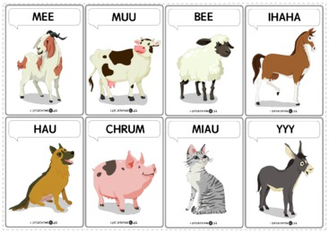

1. **Jak kotek zwierzęta mlekiem częstował – słuchanie fragmentu wiersza H. Bechlerowej połączone z rozmową na temat wysłuchanego utworu. Można wykorzystać pluszaki.**

Przed rozpoczęciem  przeprowadzamy z dziećmi pogadankę na temat pożywienia dla zwierząt. Mama/tata pyta dzieci: O czym trzeba pamiętać, gdy ma się zwierzę? (dzieci podają swoje pomysły, mama/tata nakierowuje wypowiedzi dzieci tak, aby padła odpowiedź, że najważniejsze jest odpowiednie pożywienie) Czy wszystkie zwierzęta możemy karmić w ten sam sposób? Rodzic  czyta wiersz i zadaje dzieciom pytania.

**„Jak kotek zwierzęta mlekiem częstował”**

To jest Filik – kotek bury. Ma wąsiki i pazury.

Dobry jest ten kotek Filik: chce,    by wszyscy mleko pili.

Stanął Filik przy kurniku.  – Czy chcesz mleka,**koguciku**?

Lecz kogucik z kurką czarną na śniadanie jedli ziarno.

**(M. pyta**: Jakie zwierzęta jedzą ziarno? (kury, indyki, kaczki, gęsi)

Koło żłobu stoi **konik**. Filik ładnie się ukłonił.  –

Lubisz mleko? –

Nie, ja rano smaczny owies jem i siano.

**(M. pyta**: Jakie zwierzęta jedzą siano? (krowy, kozy, owce, konie)

Do**królika** kotek podszedł.  – Pij, pij mleczko, bardzo proszę!

Ale królik siadł pod drzewkiem: chrupu, chrupu – gryzł marchewkę.

**(M. pyta:** Jakie zwierzęta jedzą marchewkę? (króliki, krowy, konie, kozy)

Przed **gołąbkiem** Filik staje, słodkie mleko mu podaje.  –

Wypij mleczko sam, Filiku,

Ja mam groszek w gołębniku.

**(M. pyta**: Co jedzą gołębie i inne ptaki?(nasiona , owoce, owady , ślimaki , ptaki żyjące nad wodą zjadają ryby.)

Więc do**krówki** poszedł kotek. – Czy na mleko masz ochotę?

 Nie, Filiku, bo ja przecież jem zieloną trawkę w lecie.

**(M. pyta:** Jakie zwierzęta jedzą latem trawę? (krowy, kozy, owce, konie)

Koło furtki**kózka** biała także mleka pić nie chciała.

Zabierz sobie kotku dzbanek! Ja jem liście kapuściane.

**(M. pyta**: Co jedzą kozy? (siano, marchew, kukurydzę, groch)

1. Stary Donald farmę miał ija, ija o! Ija, ija o!

<https://youtu.be/KITSIpt5GzA?t=26>

 Dzieci naśladują odgłosy zwierząt występujących w piosence.

1. Propozycja zabaw ruchowych:

“Koci spacer” dzieci wykonują ćwiczenia równoważne, idąc np.: po linie, stopa za stopą, ręce w bok.

” Pełzające dżdżownice” dzieci pełzają po dywanie.

” Koci grzbiet”

“Bieg koników”

1. Rodzic wskazuje kolejno zdjęcia zwierząt i prosi dziecko, aby podało jego nazwę i wskazało przysmak tego zwierzątka.

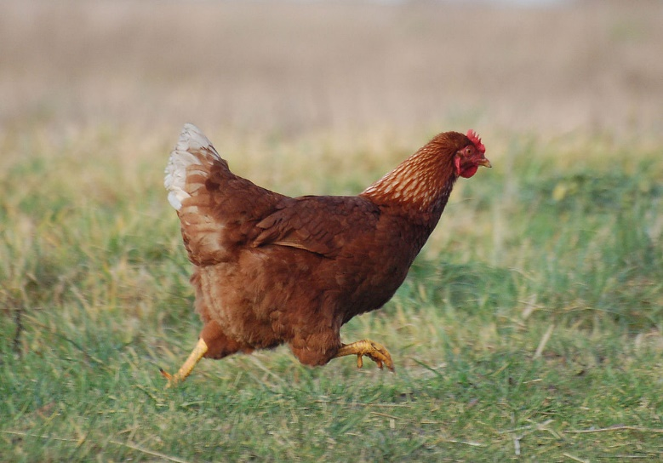 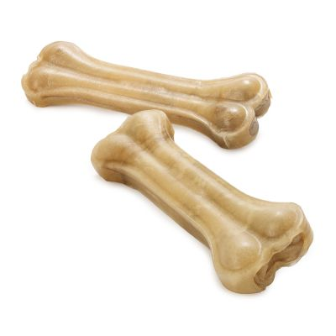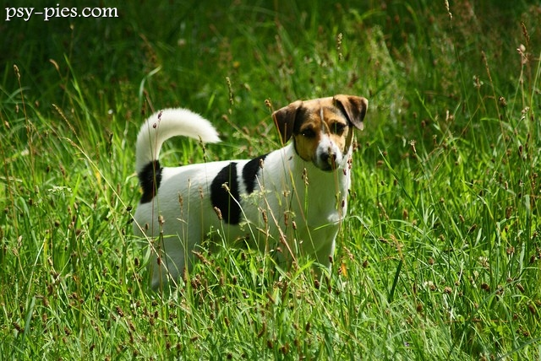 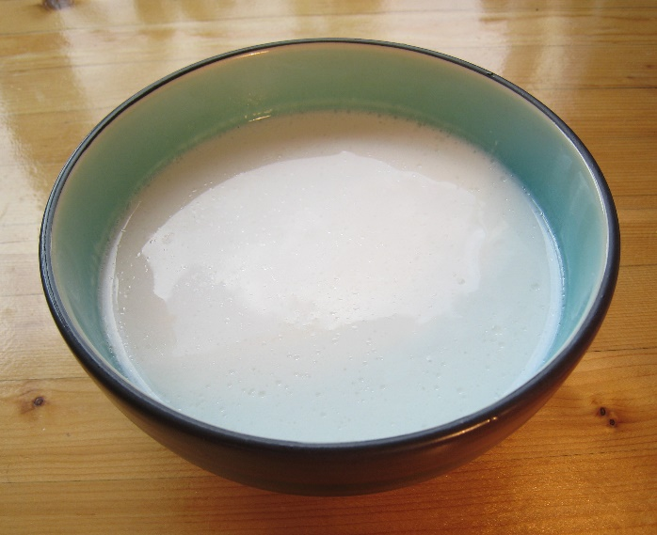

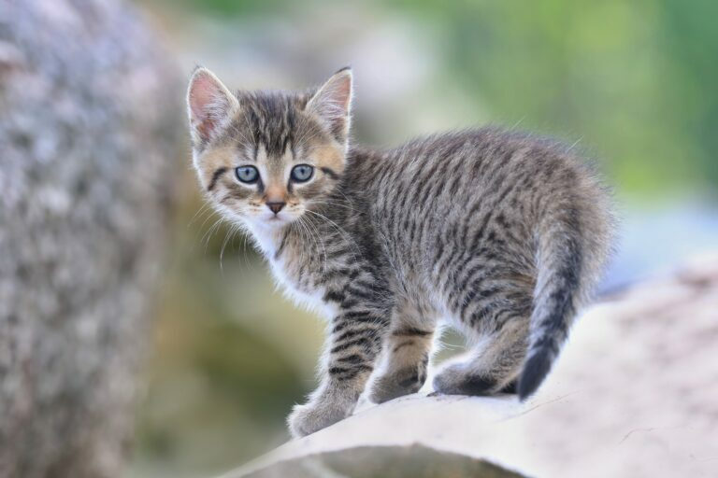 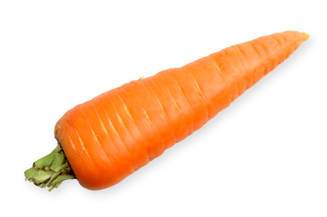

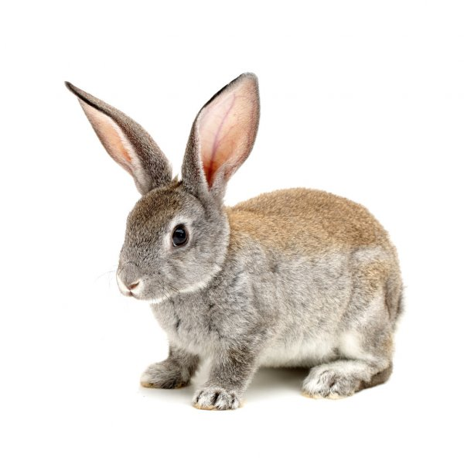 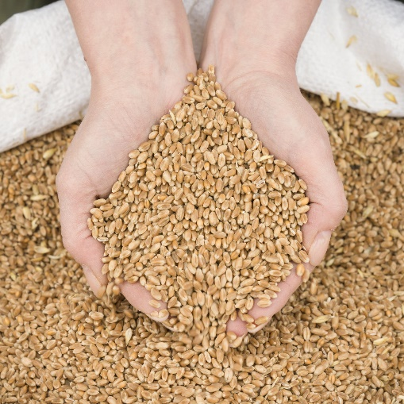

**6. Masaż na dobry humor. Dzieci wspólnie z mamą/tatą wypowiadają rytmicznie tekst rymowanki.**

 Żeby było nam wesoło, masujemy swoje czoło.

 Raz, dwa i raz, dwa, każdy ładne czoło ma.

 Potem oczy, pod oczami i pod nosem, pod wargami.

 Język w górę raz i dwa. Ładny język każdy ma.

 Powiedz: mama, tata, lala i zaśpiewaj: la la la la.

 Otwórz buzię, zamknij buzię,

 pokaż wszystkim oczy duże

 Pogłaszcz główkę ładną swoją i policzki, brodę, czoło.

 Poszczyp lekko całą twarz i już dobry humor masz.